Treinamento | Consumo – FI Suporte a vendas – Missão conhecimento
Módulo/Unidade/Aula
Vídeo | Roteiro 1 - O Início da Jornada Móvel
Responsável | Fernanda Bassani
Orientações | Texto | Comunicação Com a Equipe de Edição
Orientações | Na gravação o texto será lido em teleprompter  Na edição o texto será utilizado como legenda  1 minuto de vídeo correspondem à aproximandamente 80 e 90 palavras | Recursos visuais que devem aparecer nesta cena do vídeo: slide, balão de texto, objeto, elemento gráfico, ícone, personagem, etc...
Cena | Falas do(a) Apresentador(a)/Entrevistado(a) | Descrição do Recurso Visual | Links com Referências dos Recursos
1 | Áudio (Guardião):  Olá, Representantes N1! Sejam bem-vindos à nossa Estação de Conhecimento. | O Guardião aparece na Estação N1, com uma interface holográfica mostrando o mapa da Missão Conexão. | 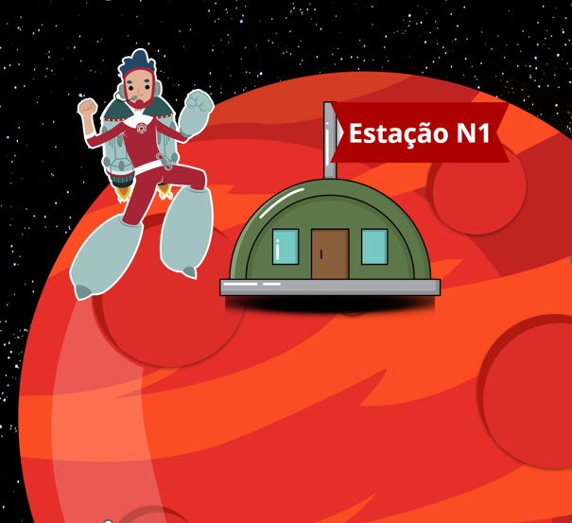
2 | Hoje, iniciamos a Missão Conexão para conhecermos as tecnologias que garantem uma experiência de atendimento acolhedora e de excelência. Nesta primeira parte da trilha, vamos ampliar nosso entendimento. | Dentro da Estação N1. | 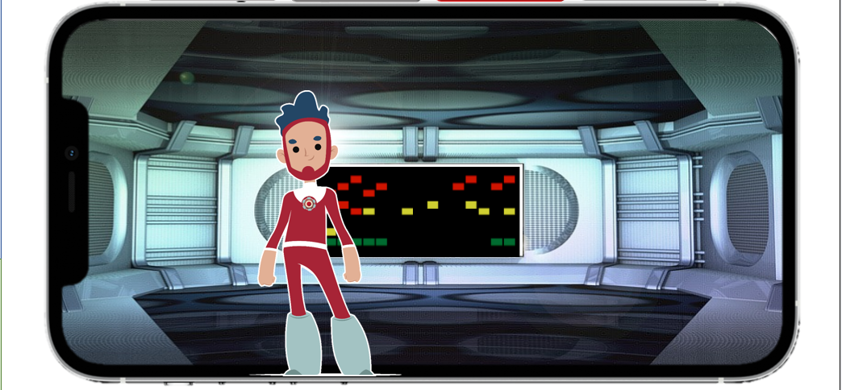
3 | Conheceremos o Claro pré, com sua flexibilidade e uso por créditos; o Claro flex, nosso plano 100% digital com apps que não descontam da franquia; o Claro controle, que une a conta fixa à facilidade das recargas; e o Claro pós, focado em ultra-performance e grandes franquias de dados. | Podem ser criadas animações onde o Guardião aponta para os nomes dos temas conforme eles aparecem na tela, podendo estar em botões ou em um painel eletrônico luminoso.  Palavras em negrito entram como lettering. | 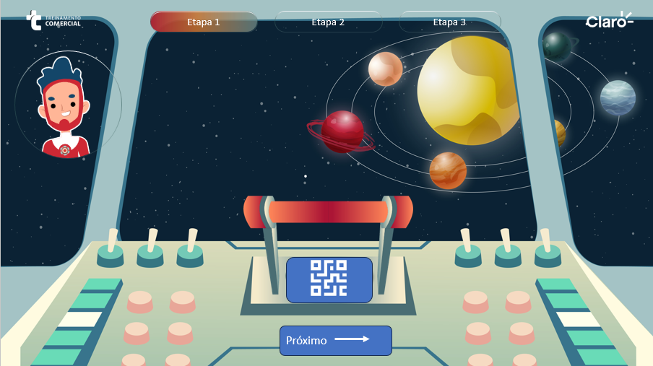
4 | Além disso, veremos como a Portabilidade móvel facilita a vinda de novos clientes sem que eles percam seu número atual. | Podem ser criadas animações onde o Guardião aponta para os nomes dos temas conforme eles aparecem na tela, podendo estar em botões ou em um painel eletrônico luminoso.  Palavras em negrito entram como lettering.
5 | Agora, convido vocês, Representantes N1, a assumirem seu posto e navegar neste conteúdo para dominar cada detalhe!
6
7
8
9

10

Treinamento | Consumo – FI Suporte a vendas – Missão conhecimento
Módulo/Unidade/Aula
Vídeo | Roteiro 2 - Valor Agregado e Conectividade
Responsável | Fernanda Bassani
Orientações | Texto | Comunicação Com a Equipe de Edição
Orientações | Na gravação o texto será lido em teleprompter  Na edição o texto será utilizado como legenda  1 minuto de vídeo correspondem à aproximandamente 80 e 90 palavras | Recursos visuais que devem aparecer nesta cena do vídeo: slide, balão de texto, objeto, elemento gráfico, ícone, personagem, etc...
Cena | Falas do(a) Apresentador(a)/Entrevistado(a) | Descrição do Recurso Visual | Links com Referências dos Recursos
1 | Exploradores, nossa missão continua e agora vamos elevar o nível da nossa consultoria! Nesta segunda etapa, o foco é o encantamento e a base tecnológica. | Dentro da Estação N1.
2 | Vamos desvendar o Passaporte e Roaming, que permite ao cliente viajar por mais de 120 países usando o plano como se estivesse no Brasil; | Podem ser criadas animações onde o Guardião aponta para os nomes dos temas conforme eles aparecem na tela, podendo estar em botões ou em um painel eletrônico luminoso.  Palavras em negrito entram como lettering.
3 | exploraremos os SVAs e o Claro Clube, apresentando nossos conteúdos exclusivos de proteção digital e o programa de fidelidade que transforma faturas em benefícios. | Podem ser criadas animações onde o Guardião aponta para os nomes dos temas conforme eles aparecem na tela, podendo estar em botões ou em um painel eletrônico luminoso.  Palavras em negrito entram como lettering.
4 | Por fim, dominaremos a Internet 5G, nova geração da internet móvel: muito mais rápida, estável e eficiente. | Podem ser criadas animações onde o Guardião aponta para os nomes dos temas conforme eles aparecem na tela, podendo estar em botões ou em um painel eletrônico luminoso.  Palavras em negrito entram como lettering.
5 | Representantes N1, o Código do Especialista lhes aguarda. Naveguem pelo conteúdo e preparem-se para os desafios!" | Dentro da Estação N1.
6
7
8
9

10

Treinamento | Consumo – FI Suporte a vendas – Missão conhecimento
Módulo/Unidade/Aula
Vídeo | Roteiro 3 - Ecossistema e Convergência Multi
Responsável | Fernanda Bassani
Orientações | Texto | Comunicação Com a Equipe de Edição
Orientações | Na gravação o texto será lido em teleprompter  Na edição o texto será utilizado como legenda  1 minuto de vídeo correspondem à aproximandamente 80 e 90 palavras | Recursos visuais que devem aparecer nesta cena do vídeo: slide, balão de texto, objeto, elemento gráfico, ícone, personagem, etc...
Cena | Falas do(a) Apresentador(a)/Entrevistado(a) | Descrição do Recurso Visual | Links com Referências dos Recursos
1 | Chegamos à etapa final dessa missão, Representantes N1! | Dentro da Estação N1.
2 | Para fechar com chave de ouro, vamos conhecer serviços estratégicos como o Claro serviços (troca e sync), que facilita a renovação de aparelhos e a conexão com dispositivos como o Apple Watch. | Podem ser criadas animações onde o Guardião aponta para os nomes dos temas conforme eles aparecem na tela, podendo estar em botões ou em um painel eletrônico luminoso.  Palavras em negrito entram como lettering.
3 | Veremos as vantagens do Claro pay, nosso ecossistema financeiro que oferece bônus em recargas sem consumir dados. | Podem ser criadas animações onde o Guardião aponta para os nomes dos temas conforme eles aparecem na tela, podendo estar em botões ou em um painel eletrônico luminoso.  Palavras em negrito entram como lettering.
4 | E o ápice da nossa estratégia: o Multi, onde unimos o móvel e o fixo para entregar o máximo de bônus e vantagens exclusivas ao cliente. | Podem ser criadas animações onde o Guardião aponta para os nomes dos temas conforme eles aparecem na tela, podendo estar em botões ou em um painel eletrônico luminoso.  Palavras em negrito entram como lettering.
5 | Lembre-se: informações de valores devem ser sempre consultadas no Ache Aqui. | Dentro da Estação N1.  Palavras em negrito entram como lettering.
6 | Parabéns por concluir esta trilha! Agora, Representantes N1, naveguem pela última etapa e boas vendas! | Dentro da Estação N1.
7
8
9

10

